**现代操作系统应用开发实验报告**

姓名：_________刘宇庭__________

学号：_______16340158_________

实验名称：______UWP MyList_________

1. 参考资料
2. 磁贴：
3. https://blogs.msdn.microsoft.com/tiles_and_toasts/2015/06/30/adaptive-tile-templates-schema-and-documentation/
4. <https://docs.microsoft.com/en-us/windows/uwp/design/shell/tiles-and-notifications/create-adaptive-tiles>
5. <https://docs.microsoft.com/en-us/windows/uwp/design/shell/tiles-and-notifications/creating-tiles>
6. LiveTilesandNotifications官方文档.docx
7. App-to-App communication
8. <https://blog.csdn.net/linwh8/article/details/68106428>
9. https://docs.microsoft.com/zh-cn/windows/uwp/app-to-app/share-data
10. SQLite数据库本地存储
11. <https://www.cnblogs.com/ms-uap/p/4798269.html>
12. <https://docs.microsoft.com/zh-cn/windows/uwp/data-access/sqlite-databases>
13. <http://www.runoob.com/sqlite/sqlite-data-types.html>
14. 应用程序注册失败
15. https://social.msdn.microsoft.com/Forums/en-US/20f55f3f-3d41-4e46-b919-28f4aba0f38c/uwpvisual-studio-dep0700-0x80070005?forum=wpdevelop

⑤ 存储位置

LocalFolder 获取本地应用程序数据存储区中的根文件夹

RoamingFolder 获取漫游应用程序数据存储区中的根文件夹

LocalSettings 获取本地应用程序数据存储区中的应用程序设置容器。

⑥ StringBuilder

StringBuilder是一个类，可以用来处理字符串。string类在重新赋值会重新去分配内存空间，

而StringBuilder不会，其预设了一个大小，当其超出该容量大小时候才会重新分配。

1. 实验步骤

① 根据week 4的PPT学习程序挂起关闭后保存程序状态和启动恢复之前状态的方法。

② 编写MainPage和NewPage相对应的OnNavigatedTo函数和 OnNavigatedFrom函数，以及App里面的OnLaunched函数和 OnSuspending函数。

③ 学习制作磁贴的方法，下载相应的NuGet程序包(Microsoft.Toolkit.Uwp.Notifications)，按照教程制作磁贴。

④ 根据week 5的PPT，学习App-to-App communication，完成每个Item的分享。

⑤ 根据教程，安装关于sqlite相对于的组件，本次引用添加的为SQLite.Net-PCL，其使用更加的便捷。

⑥ 根据PPT和相关博客，学习sqlite的使用方法。

⑦ 实现数据保存和恢复以及todo表现的增、删、改、查。

⑧ 利用第三方工具-- SQLite Expert Personal 5 - 64bit，查看数据库的内容。

⑨ 优化代码，功能扩展。

1. 关键步骤截图

① 程序挂起关闭状态保存、

MainPage挂起前：

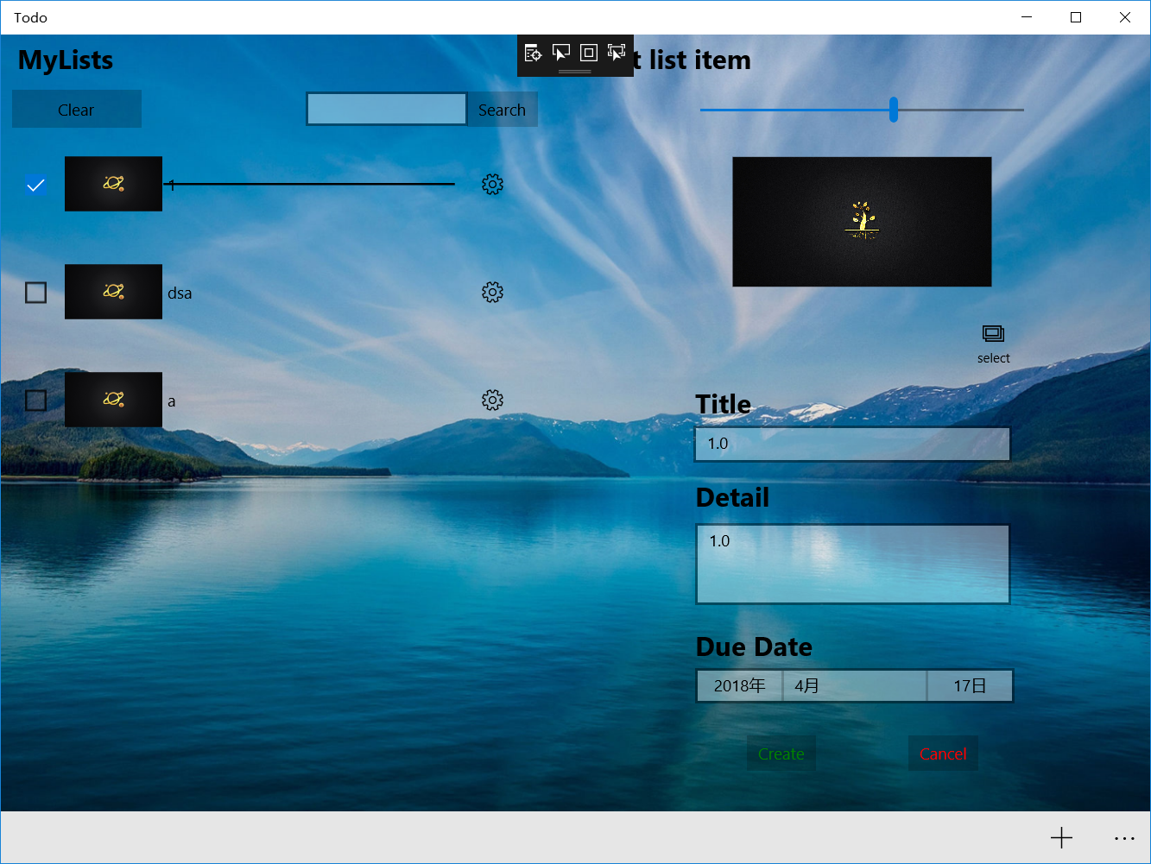

MainPage再次打开：

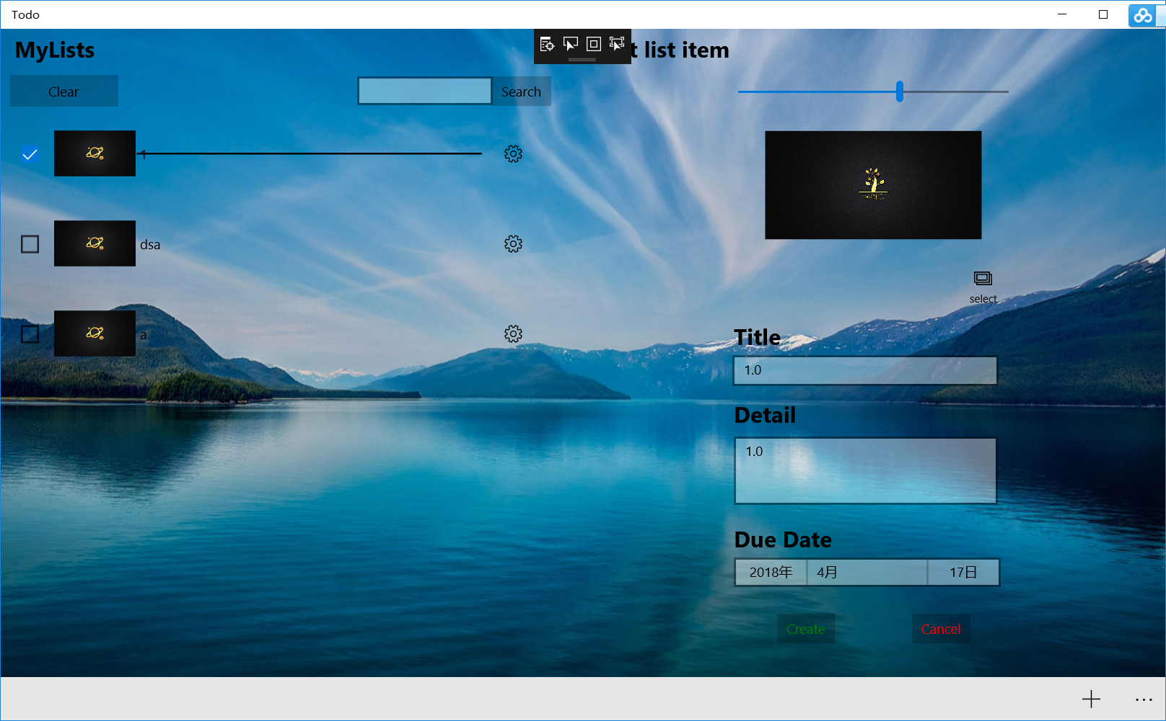

NewPage挂起前：

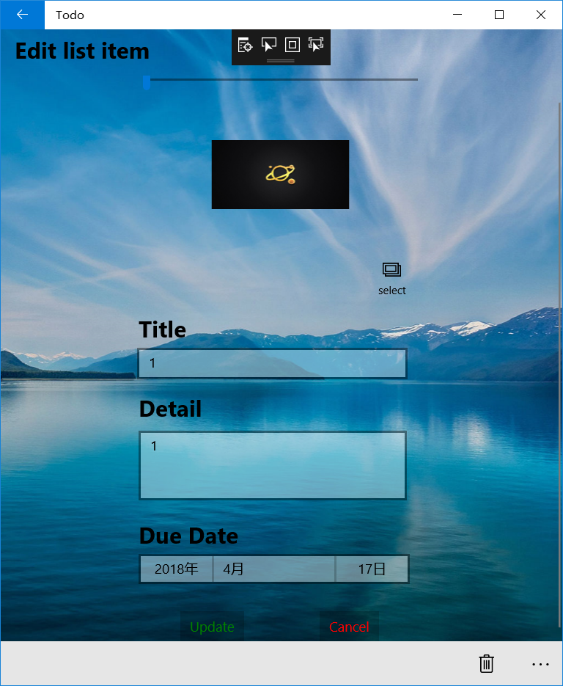

再次打开：

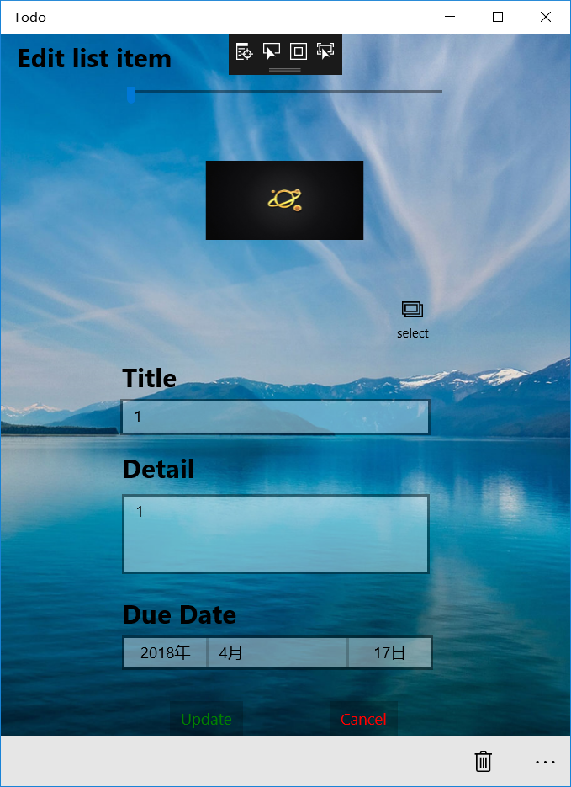

② 动态磁贴

小磁贴：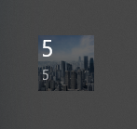 宽磁贴：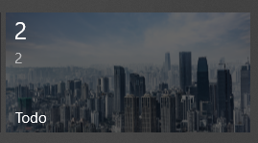

中磁贴：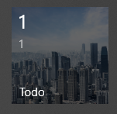 大磁贴：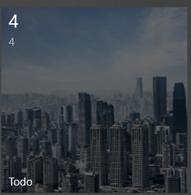

分别设置了小中大宽磁贴，其中展示了每项TodoItem的Title、Description。

可视化工具使用：

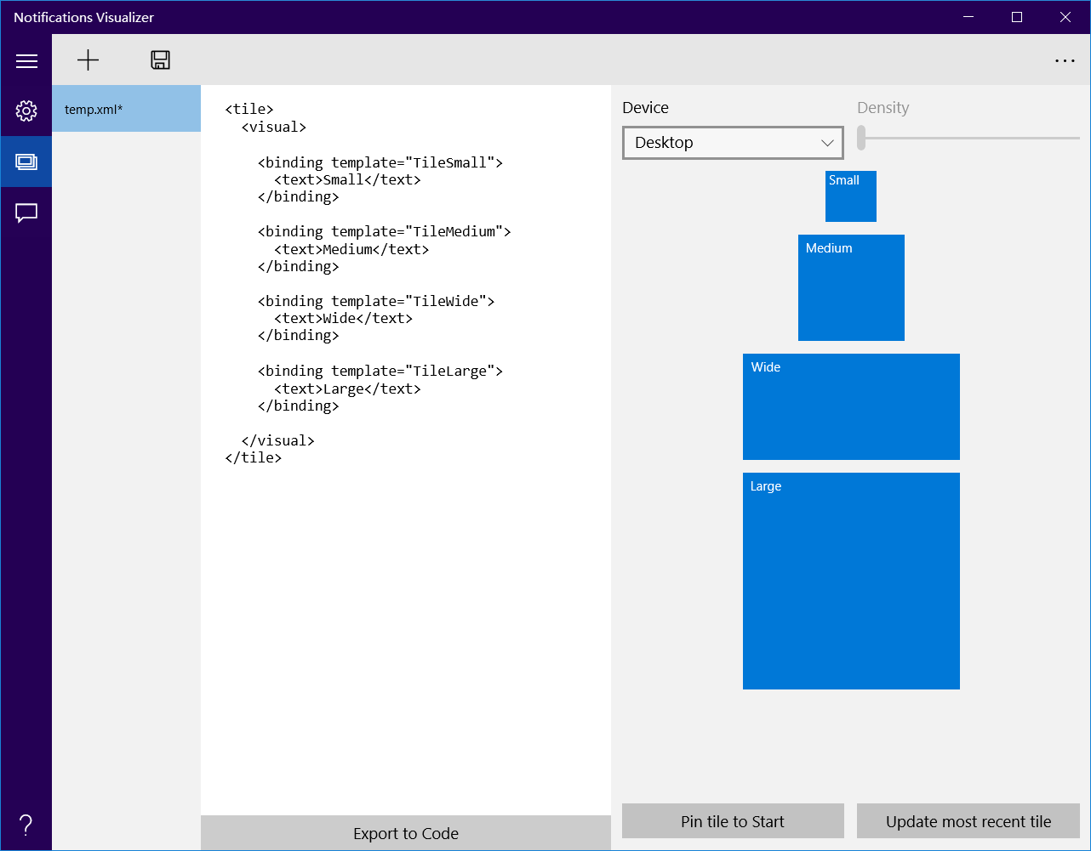

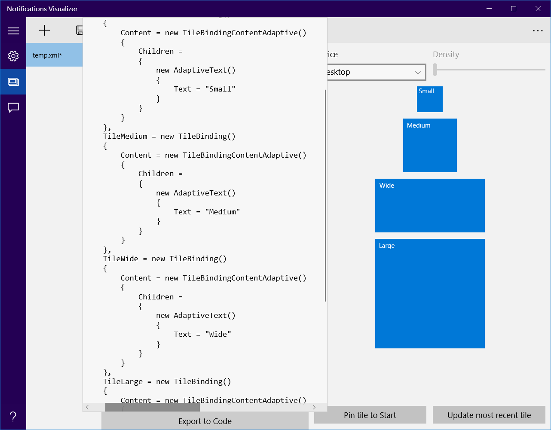

③ App-to-App communication

在MenuFlyoutItem中增加Share选项，点击后相应条目能进行共享

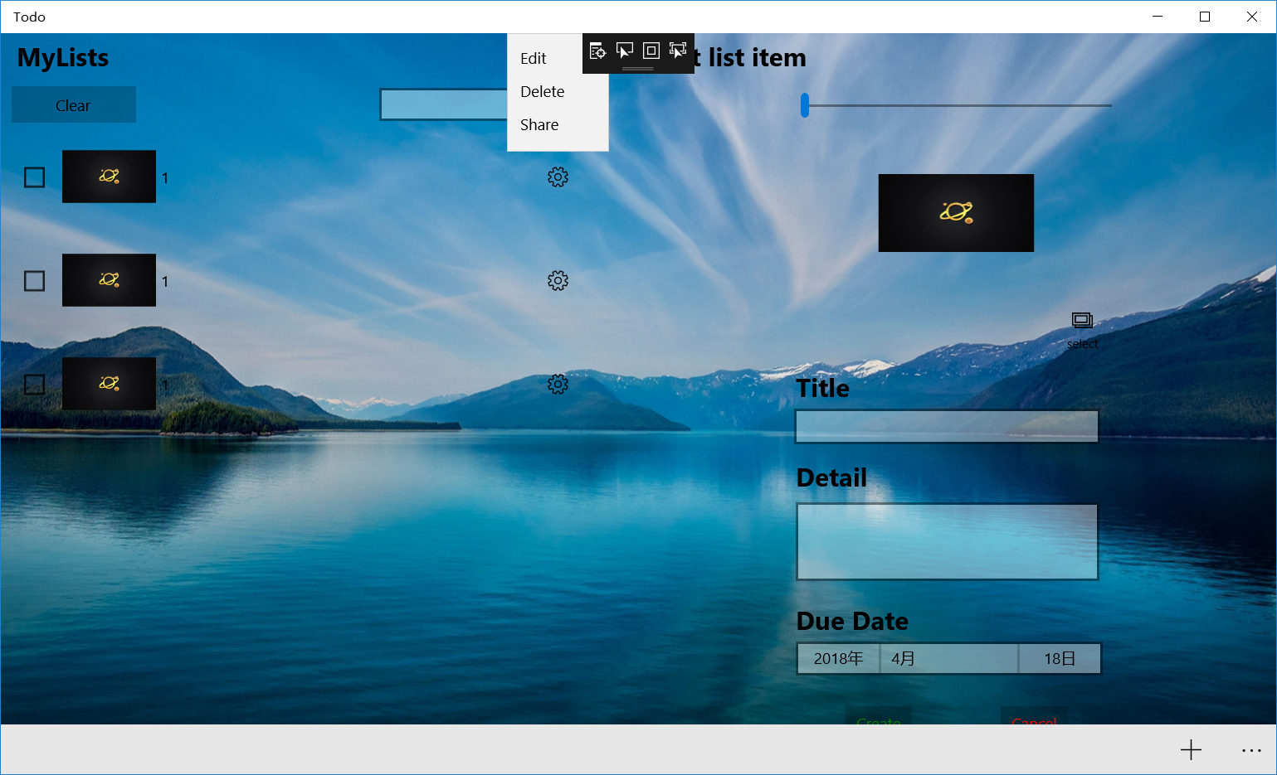

使用邮件进行分享：

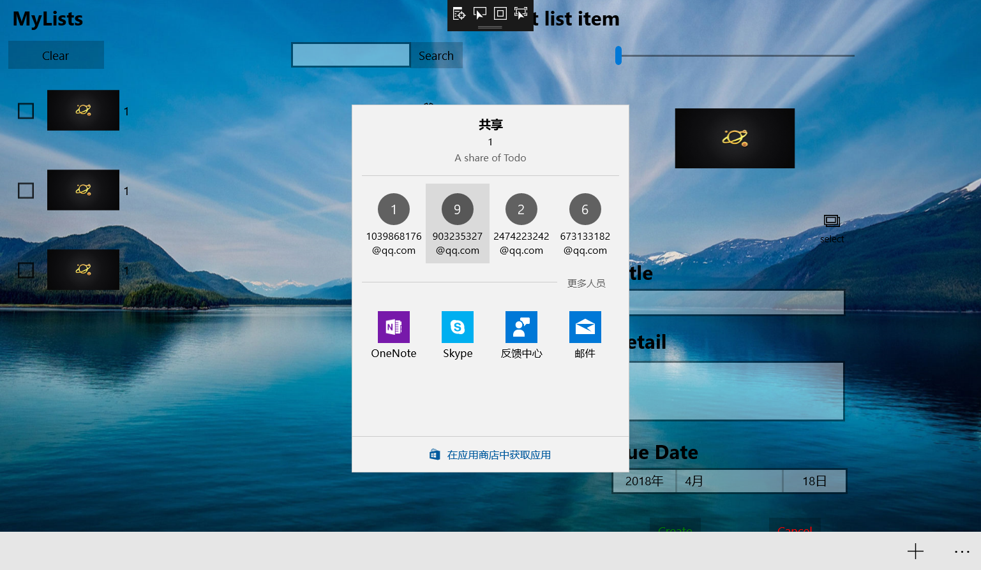

分享Item的Title、Description和其动态图片

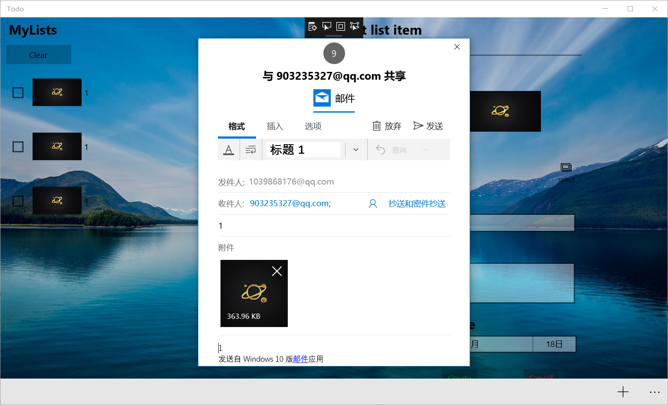

④ 数据库实现增、删、查、改

1. 增

创建多个（部分完成状态设置为已完成）：

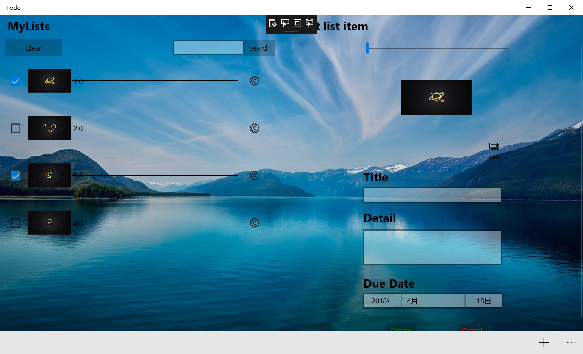

查看数据库详情：

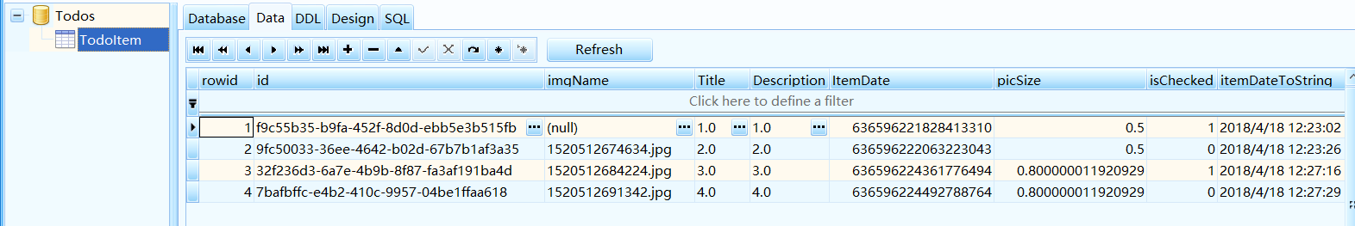

2. 删

删除几个Item：

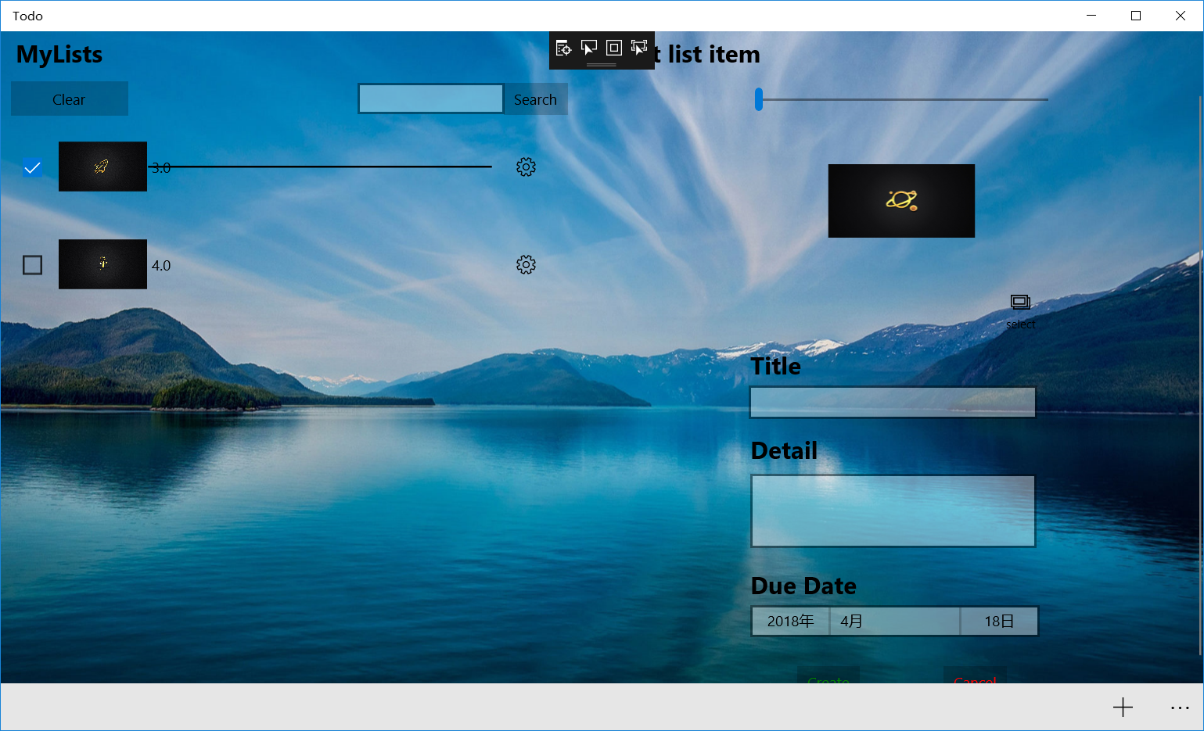

查看数据库详情：

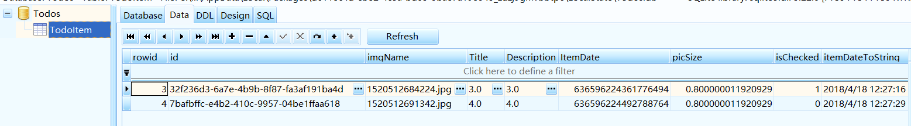

3. 查

查询2018：

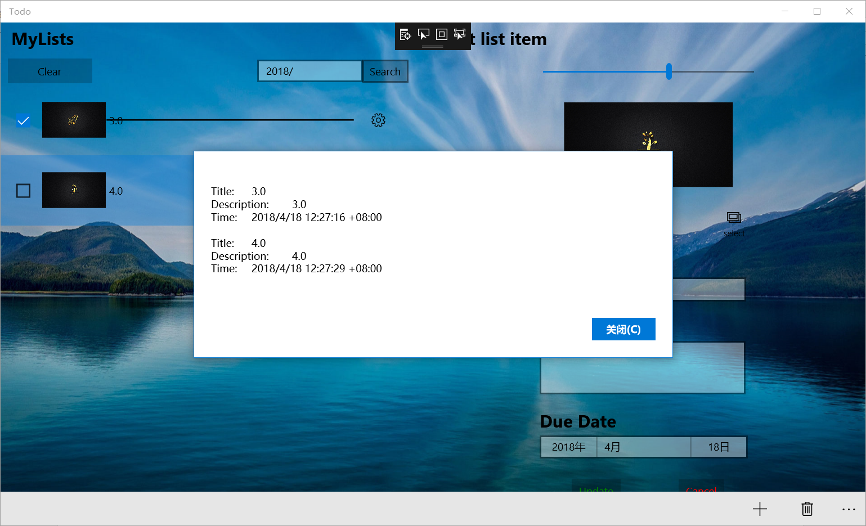

4. 改

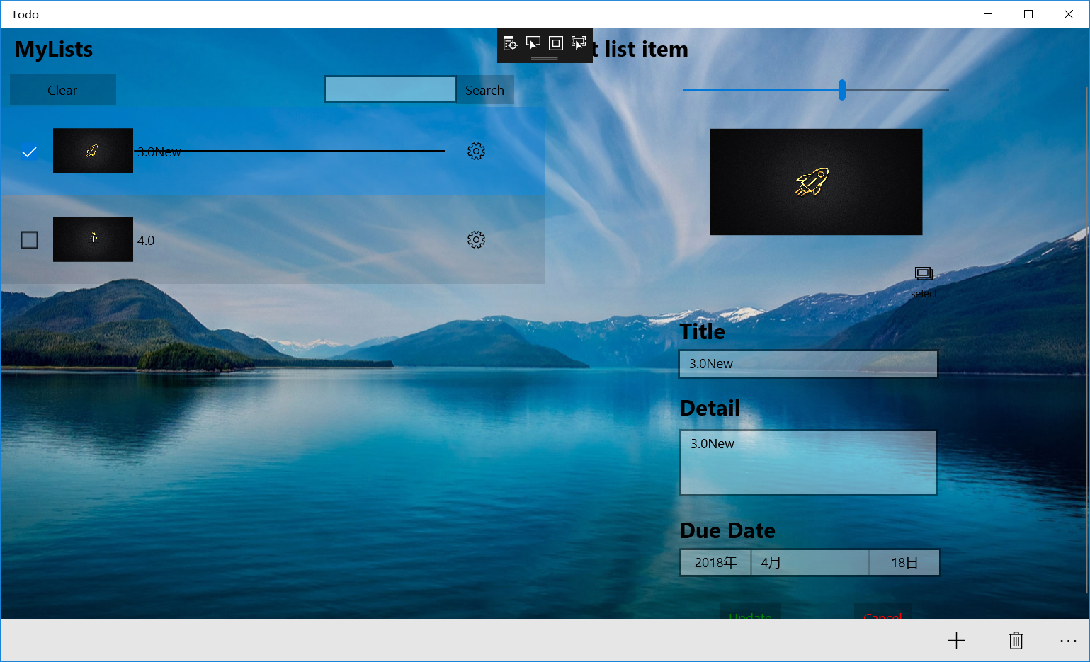

数据库详情：

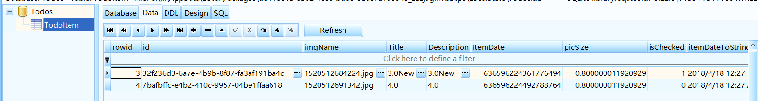

1. 亮点与改进（可选）

亮点：

① 磁贴更新包含背景图片

② 项目分享的时候图片是动态绑定的

③ 图片都实现动态绑定

④ 数据库是实时更新的，动态图片可以保存，数据实时更新。

⑤ 项目挂起并关闭以后，数据被完整保留。再次打开，完整恢复，包括之前的selectedItem。假如挂起前是正在修改一个Item，则挂起关闭后再次运行仍然可以接着修改，并且更新仍然为对应的Item。

改进：

① 代码可以更加优化一下，使得更加有条理

1. 遇到的问题

1. 应用程序注册失败。本次项目将之前的复制了一份，然后运行就部署失败了。上网搜索了一下，换了个包名就ok了。

2. 磁贴没有循环显示。百度得要设置一个属性---EnableNotificationQueue(true)

3. Item分享页面打不开。要setText，不然的话失败。

4. 数据库查询。查询数据库使用函数query（）的时候，模糊查询用like，并且有多少个需要查询的就要有多少个参数

Eg: 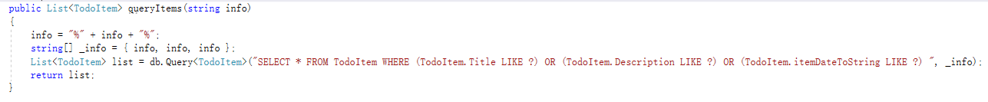

六、思考与总结

1. 实验开始之前先构思号结构，不要直接想到什么就直接写，这样结构比较清晰，条理也清楚。

2. 学会使用vs的调试工具，设置断点以及跟踪变量，可以很好的了解程序bug所在。